USSD
USSD (Unstructured Supplementary Service Data) sert à communiquer avec l'ordinateur du fournisseur de services. Vous pouvez interroger les données de service sur cette page.
Pour obtenir les données de service :
- Connectez-vous sur la page http://tplinkmodem.net avec le mot de passe du routeur.
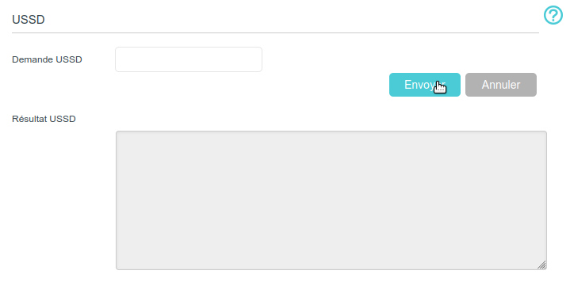
- Onglet Avancée, Réseau > USSD (à gauche) :
- Saisissez la Demande USSD et cliquez sur Envoyer : la réponse de FAI s'affiche dans la boîte de résultat USSD.

Voir aussi
- (en) //www.tp-link.com/us/user-guides/Archer-MR400_V3/

Basé sur << Archer MR400 V3 User Guide >> par tp-link.com.

